МИНИСТЕРСТВО НАУКИ И ВЫСШЕГО ОБРАЗОВАНИЯ РФ
СОВЕТ РЕКТОРОВ ВУЗОВ ТОМСКОЙ ОБЛАСТИ
ОТКРЫТАЯ РЕГИОНАЛЬНАЯ МЕЖВУЗОВСКАЯ ОЛИМПИАДА 2018-2019
ИСТОРИЯ (11 КЛАСС)
ЗАКЛЮЧИТЕЛЬНЫЙ ЭТАП
2 ВАРИАНТ

Задание 1
Соотнесите события, понятия, процессы отечественной и зарубежной истории и объясните каждую комбинацию. При отсутствии объяснения баллы не ставятся. Помните, что сходство между событиями отечественной и зарубежной истории не является абсолютным.

1) Зубатовщина А) Движение гуситов
2) Выборгское воззвание Б) Великая ремонстрация
3) Пакт Молотова-Риббентропа В) «Модель Бисмарка»
4) Аграрные реформы П.А. Столыпина Г) «Огораживание»
5) Секуляризация церковных земель Д) Доктрина Монро

1 | 2 | 3 | 4 | 5
Оценка задания №1 – 5 баллов

Задание 2
Расположите события в хронологической последовательности. В ответ запишите комбинацию букв. Задание засчитывается лишь в том случае, если все варианты расположены правильно.
А) Убийство П.А. Столыпина
Б) Окончание строительства транссибирской железнодорожной магистрали
В) Возникновение партии конституционных демократов
Г) Введение золотого стандарта рубля
Д) Создание Иваново-Вознесенского совета рабочих и солдатских депутатов
Е) Образование «Союза борьбы за освобождения рабочего класса»
Ж) Ходынская трагедия

Оценка задания №2 – 7 баллов

Задание 3
Ниже приведены изображения известных в Российской Империи личностей: дипломатов, государственных и военных деятелей. Назовите человека, который является исключением из ряда ниже представленных деятелей, и напишите номер его изображения. Участие в какого рода событиях объединяет их всех за исключением одного? Назовите понятие, которое объединяет их всех без исключения. Ваши ответы должны быть связаны между собой по смыслу.

1.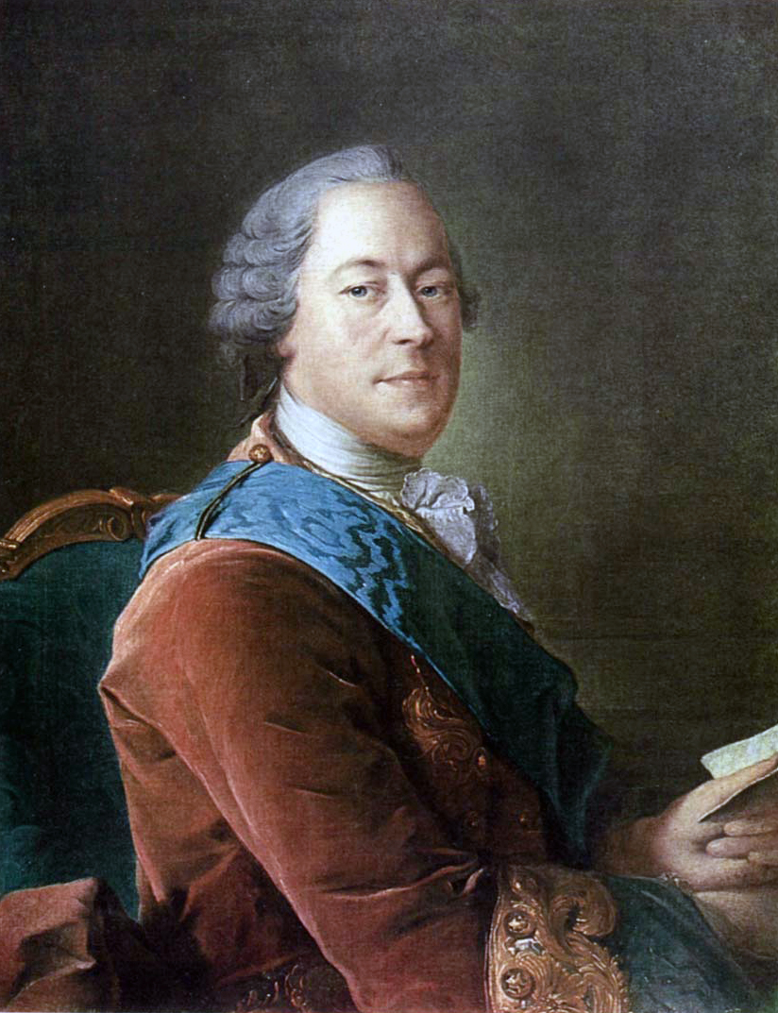 2. 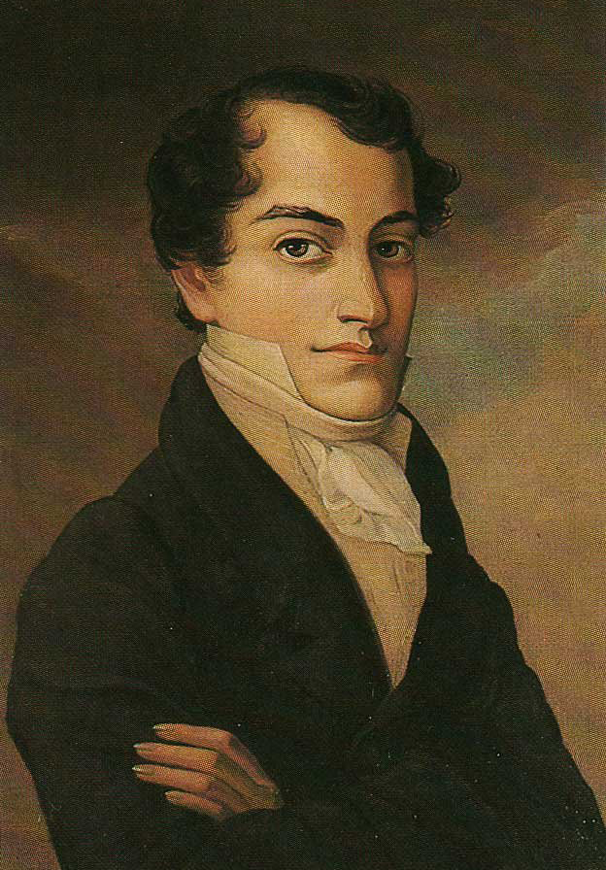 3. 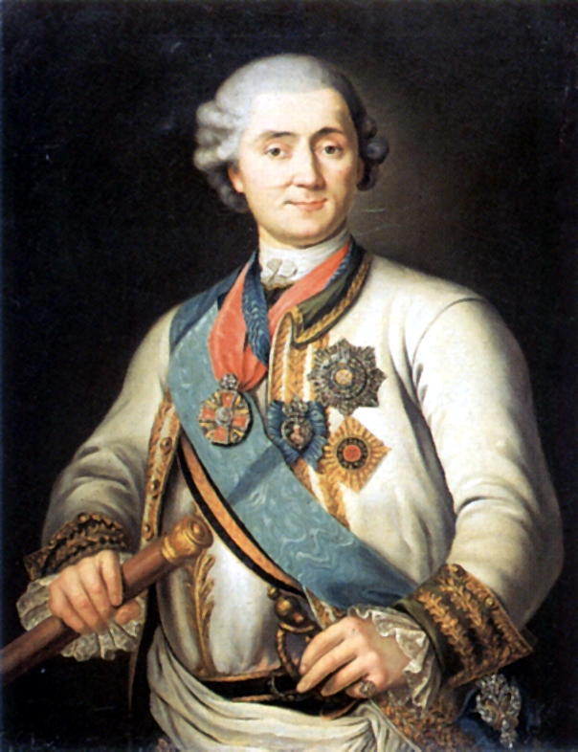
4. 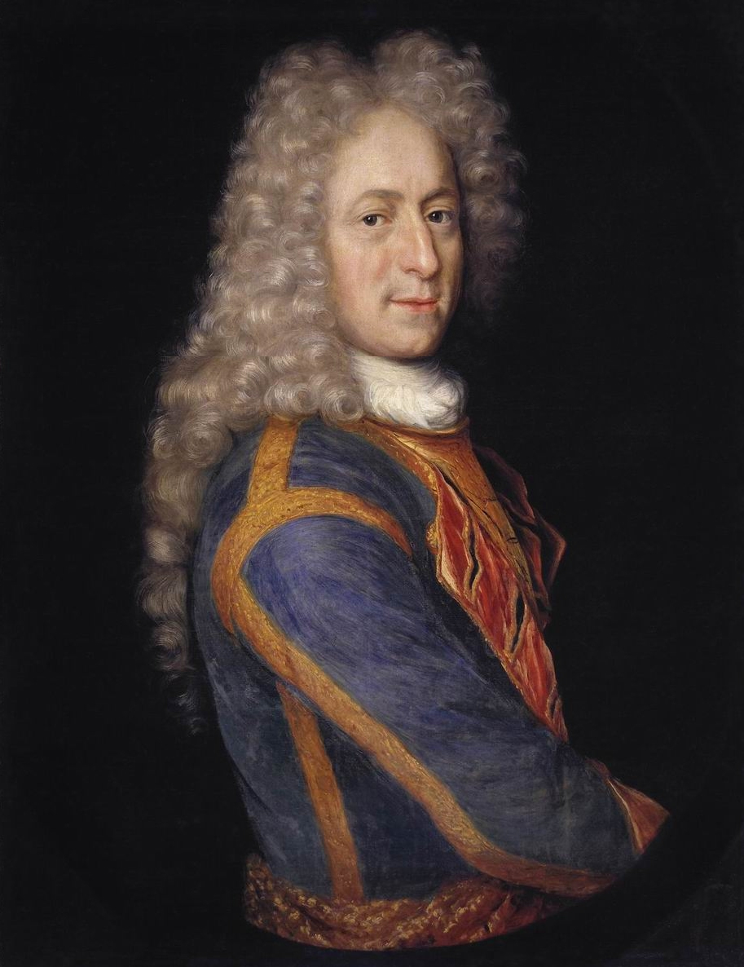 5. 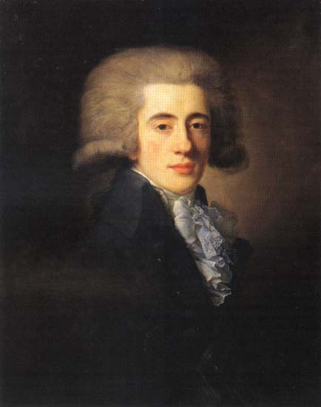 6. 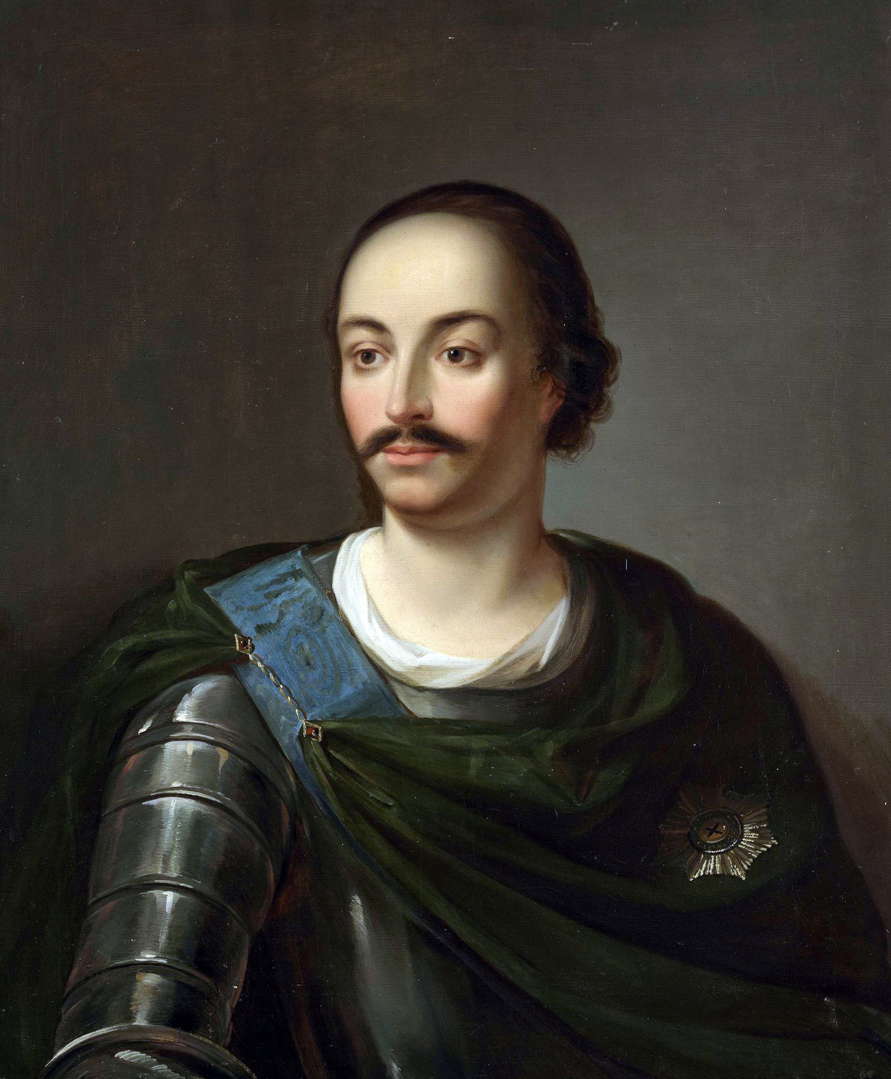

1) Назовите человека, являющегося в этом ряду исключением
2) Назовите первый термин
3) Назовите второй термин

Оценка задания №3 – 8 баллов

Задание 4
Заполните имеющиеся пропуски
Эта вражда появилась особенно быстро и резко, во-первых, потому, что на украйне был пущен слух, что царь _________ жив. Поверив этому, должны были считать московских бояр во главе с __________ даже не правительством, а просто шайкой временно торжествующих мятежников… Во-вторых, восстание могло получить быстрое развитие потому, что пользовалось готовым образцом и старою организациею… Главная крепость Северского края, __________, стала центром движения… Оттуда начал свои действия знаменитый «большой воевода» _____________. Устроив войско, он повел его прошлогодними путями, через Комарицкую волость, к тем самым ________, где сходились все дороги с юга на Окские верховья, и где за год перед тем решен был исход войны.
Оценка задания № 4 – 5 баллов

Задание 5
Историческая ситуация
Представьте, что вы среднестатистический крестьянин, проживающий в Ярославской губернии в середине 1840-х годов. Опишите ваше экономическое положение: 1) каким образом вы обеспечивайте свой материальный достаток; 2) какие повинности вы исполняете, и устраивают ли вас их размеры? При ответе на вопросы обязательно используйте факты истории.

Оценка задания №5 – 10 баллов

Задание 6
Историческая задача
К концу XIX века в Российской империи проживало около 5 млн. представителей этой национальности, но лишь не более 3% из них разрешалось учиться в высших заведениях столицы и не более 5% – в других городах. О каком народе идёт речь? Как называлась граница, за пределы которой представителями данного народа не разрешено было выезжать до начала царствования Александра II? Чем обусловлены столь жёсткие ограничения со стороны правительства по отношению к представителям данной национальности?

Оценка задания №6 – 7 баллов

Задание 7
Настоящий историк должен хорошо разбираться не только в политических и экономических событиях, но и в предметах культуры, являющихся неотъемлемой частью истории. Перед вами изображения старинных предметов утвари, бытовавших в России и других странах. Напишите их название. Какую функцию/назначение они выполняли в повседневном обиходе?

Оценка задания №7 – 8 баллов

1. 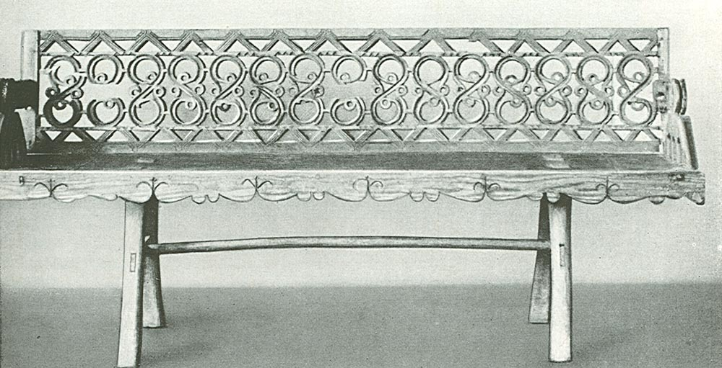 2. 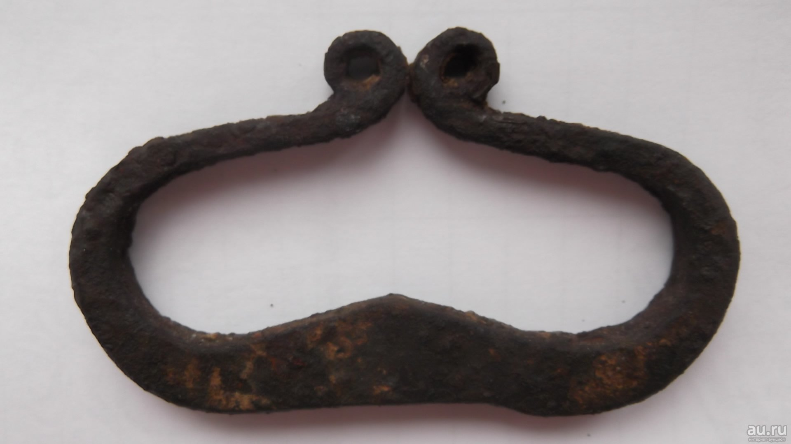
3. 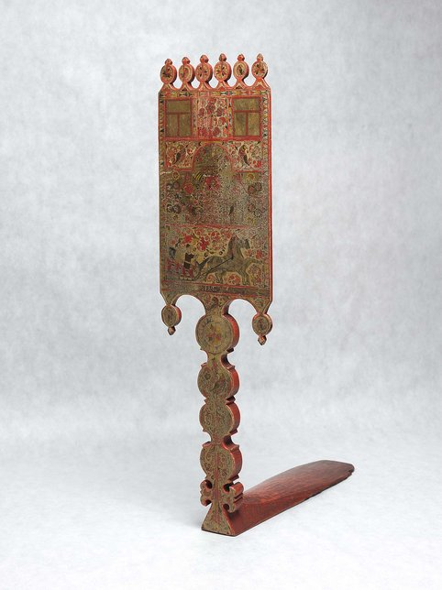 4. 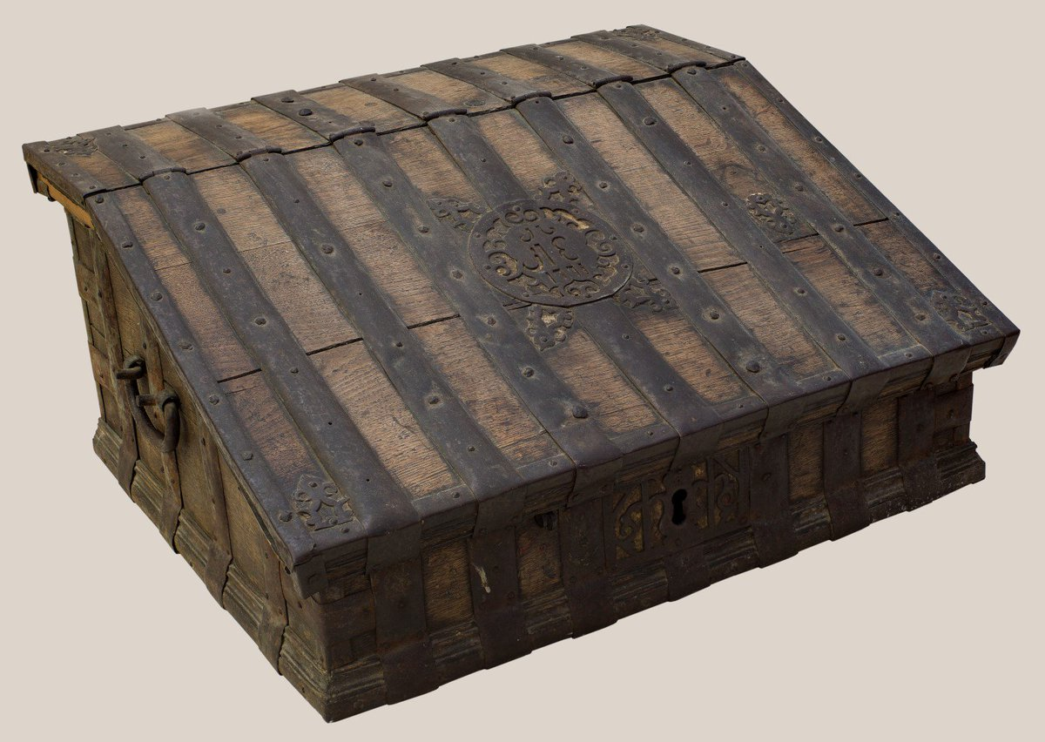

№ | Название | Функция/назначение
1)
2)
3)
4)

Задание 8
Прочтите отрывок текста:
Более чем когда-либо обстоятельства предписывают теперь интернациональному пролетариату придать своей согласованной деятельности всю возможную мощь и энергию. С одной стороны, всеобщая безумная погоня за вооружениями, увеличивая дороговизну жизни, обострила классовую, рознь и довела рабочих, до невыносимого положения. Рабочие решили положить конец этому режиму бессмысленной траты средств и паники.
С другой стороны, периодически возникающая опасность войны возмущает народ все более и более. Европейские народы находятся постоянно перед возможностью быть брошенными друг на друга, при чем такое нарушение всяких принципов человеколюбия и разума, не может быть оправдано даже в малейшей степени интересами самих народов. Вместе с тем такое явление оказалось бы позорным историческим событием, благодаря несоответствию между неизмеримостью катастрофы и ничтожностью вызвавших ее интересов.
Поэтому Конгресс с большим удовлетворением отмечает полное единодушие социалистических партий и объединений во всех воюющих государствах в их отрицательном отношении к войне. Пролетариат повсюду в одно время восстал против империализма и каждая секция … противопоставила правительству своей страны сопротивление, пролетариата и восстановила общественное мнение своего народа против всяких воинственных фантазий. Таким путём осуществилось грандиозное сотрудничество рабочих всех стран, которое уже много сделало для сохранения мира. Страх правящих классов перед пролетарской революцией, которая явилась бы последствием войны, служит весьма прочною гарантией мира. Конгресс требует от социалистических партий энергичного продолжения их деятельности и применения всех тех мер, которые покажутся им необходимыми.
1) Об опасности какого события идёт речь в документе? В каком году был издан данный документ? От лица какой организации он был выпущен? Кто в это время стоял во главе России?
2) Укажите, удалось или не удалось предотвратить события, опасность возникновения которых изложена в отрывке?
3) Какова была судьба организации, выпустившей этот документ, и почему обстоятельства сложились таким образом.

Оценка задания №8 – 10 баллов

Задание 9
Работа с исторической терминологией
Некоторые историки считают, что явления секуляризации и абсолютизма шли в России параллельно на протяжении долгого периода времени. Раскройте понятия секуляризация и абсолютизм применительно к истории России. Выделите основные этапы развития этих явлений. Покажите, как связаны между собой процессы секуляризации и складывания абсолютизма.

Оценка задания №9 – 10 баллов

Задание 10

Проблема 1.
Именно православие, как религия являлась на протяжении многих веков стержнем развития цивилизации России и на сегодняшний день является существенным элементом её культуры.
Каково ваше мнение о роли православия в судьбе российской цивилизации? Ответ выстройте в виде связанного повествования. При работе обязательно используйте факты отечественной истории.

Проблема 2.
Известно, что Российская империя накануне Первой мировой войны отставала от ведущих мировых держав по количеству университетов и научно-исследовательских институтов. Однако уже в следующие годы это отставание стало понемногу сокращаться. Пик роста научных и учебных учреждений пришёлся на годы Гражданской войны, однако, затем в период НЭПа наступил спад.

1) Выделите факторы, способствующие стремительному росту учебных и исследовательских учреждений в 1915–1921 гг.; 2) Почему именно в годы Гражданской войны рост учреждений был наивысшим? 3) Почему в годы НЭПа произошёл спад?

Проблема 3.
В СССР, несмотря на то, что его идеология отрицала ценность материальных благ для человека, осуждала обогащение, на определённом этапе истории (с конца 1950-х гг.) формируется так называемая «теневая экономика», достигшая своего расцвета в конце 1980-х годов.

1) Коротко объясните понятие «теневая экономика»; 2) Почему в период правления И.В. Сталина «теневая экономика была на низком уровне (выделите не менее двух причин); 3) Выделите факторы формирования «теневой экономики» в период 1960-1980-х годов (не менее трёх); 4) Какую роль теневая экономика сыграла в судьбе СССР? Свой ответ обоснуйте.

Желаем успеха!

